
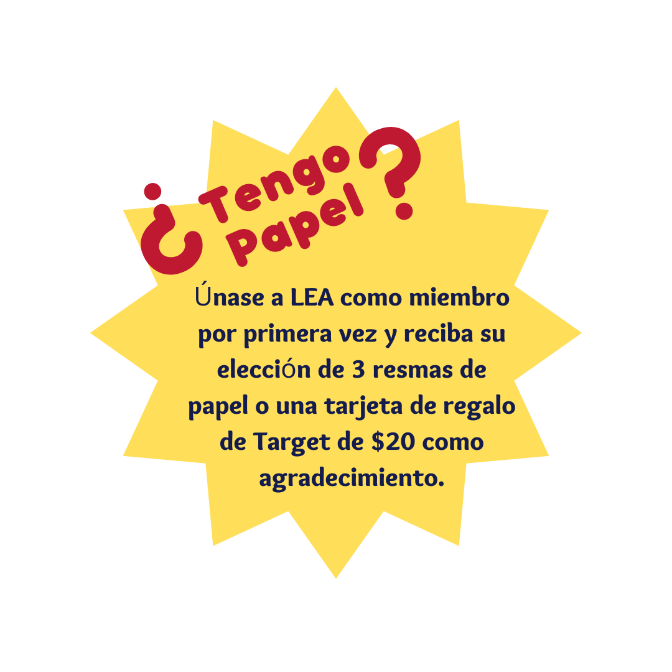

Forma en línea disponible aqui.

19465 Deerfield Avenue, Suite 206, Lansdowne, VA 20176
Phone: (703) 858-7700 Fax: (703) 858-7712

E-mail: LEAOffice@LoudounEA.org Website: www.LoudounEA.org

Nombre:
Nombre Segundo nombre Apellido
Dirección: Calle:
Ciudad: Estado: Código Postal:
SSN (ultimo 4 dígitos): __________ # de PID (si lo sabe): ___________ Lugar de Trabajo (Ex. Aldie ES):__________________
Posición: ____________________________________ Materia (Ex. Ciencia): _________________________________
Teléfono celular: ____________________________ Teléfono de Casa: ___________________________________
E-mail personal: ____________________________ E mail del trabajo___________________________________
Fecha de Nacimiento: _______-_______-________ Género Femenino Masculino Otro _________________
□ Yo fui miembro de SVEA aspirante a educador el año pasado. □ Este año es mi primer año siendo maestro.

Tipos de Membresía Cantidad de Pago
Certificada tiempo completo 27.15 por día de pago
Certificada medio tiempo 14.02 por día de pago
Certificada-tiempo completo /ESP 14.37 por día de pago
Certificada Medio tiempo /ESP 7.73 por día de pago
Las cuotas reflejadas se basan en un programa de nomina quincenal .
Substitute Teacher $191.50 (Anualmente)
__Afroamericano __Hispano
__Indio Americano/Nativo de Alaska __ Multi-Étnico
__Asiático __ Hawaiano nativo/Islas del Pacifico
__Caucásico __Desconocido/No identificado
La información sobre minorías étnicas es opcional y no proporcionarla no afectará de ninguna manera su estado de membresía, derechos o beneficios en NEA, VEA o LEA.

La representación de LEA / VEA / NEA estará disponible solo si usted es miembro en el momento del incidente. Las investigaciones, problemas, eventos e inquietudes anteriores o actuales no están cubiertos por LEA
Inicialice si está de acuerdo con los términos de arriba

Autorización de deducción de nómina: Por la presente autorizo ​​a la oficina de pago de LCPS a deducir las cuotas de la Asociación de Educación de Loudoun en cuotas iguales de mi cheque de pago. Esta autorización permanecerá en vigor de año en año, para los montos de las cuotas determinadas por la Asociación, hasta que sea revocada por escrito a la oficina de pago de LCPS y la Asociación antes del día 15 del mes para el cual tengo la obligación de liquidar cualquier saldo impago directamente con la Asociación. . Además, autorizo ​​a la Escuela Pública del Condado de Loudoun a notificar a la Asociación de cualquier cambio en mi lugar de trabajo, dirección o nombre.
Autorización de pago en efectivo: prefiero pagar mis cuotas con un pago anual único. Se adjunta un cheque pagadero a Loudoun Education Association por el monto total de mis cuotas anuales. Entiendo que mi membre Al completar este formulario, seré un miembro activo de LEA / VEA / NEA no se renovará automáticamente y se me facturará cada año
* Al completar este formulario, seré un miembro activo de LEA / VEA / NEA.

Fecha: _____________________ Firma: _____________________________________________________________
Reclutador: __________________________________________________________________________________________
Envíe por fax o pony el formulario completo a LEA. El número de fax es (703) 858-7712.
Uso Interno: IMS Entry Excel Payroll Packet Sent Email Sent Form Eff. 2022-23
Ley de protección del consumidor de teléfonos: al proporcionar mi número de teléfono, comprendo que la Asociación Nacional de Educación y sus afiliadas, incluida la Asociación de Educación de Virginia, la Asociación local, Beneficios para miembros de NEA y NEA360, pueden usar técnicas de llamadas automáticas y / o mensajes de texto en mi teléfono celular de forma periódica. La Asociación Nacional de Educación, la Asociación de Educación de Virginia y la Asociación local nunca cobrarán por las alertas de mensajes de texto. Es posible que se apliquen tarifas de datos y mensajes del operador a dichas alertas. Envía STOP al 787753 para dejar de recibir mensajes. Envía HELP al 787753 para obtener más información

